Министерство науки и высшего образования Российской Федерации ФЕДЕРАЛЬНОЕ ГОСУДАРСТВЕННОЕ АВТОНОМНОЕ ОБРАЗОВАТЕЛЬНОЕ УЧРЕЖДЕНИЕ ВЫСШЕГО ОБРАЗОВАНИЯ
НАЦИОНАЛЬНЫЙ ИССЛЕДОВАТЕЛЬСКИЙ УНИВЕРСИТЕТ ИТМО

Факультет безопасности информационных технологий Дисциплина:
«Основы теории надежности»

ОТЧЕТ ПО ЛАБОРАТОРНОЙ РАБОТЕ №3
«Вычисление показателей надежности для резервированных систем»

Выполнили:
Чу Ван Доан, студентк группы N3347


(подпись)

Проверил:

Мухамеджанов Санжар

(отметка о выполнении)

(подпись)

Санкт-Петербург
2025г.

СОДЕРЖАНИE
Содержаниe 2
Введение 3
- ХОД РАБОТЫ 4
  - Задание 1 4
  - Задание 2 5
  - Задание 3 6
  - Задание 4 9
  - Задание 5 11
Заключение 14

ВВЕДЕНИЕ

Цель работы – Изучение способов и видов резервирования, освоение методов определения параметров надежности для объектов со сложной структурной схемой..
Для достижения цели необходимо решить следующие задачи:
− изучить необходимые методы;
− применить полученные знания для решения типовых задач;
− подвести итог и подготовить отчёт о проделанной работе.

ХОД РАБОТЫ

Вариант: 16

Задание 1

Для смешанной схемы (рис. 1) соединений элементов необходимо рассчитать вероятность безотказной работы, если известны 𝑝𝑖(𝑡). Воспользуйтесь методом свертки, или любым другим известным вам методом. Числовые значения 𝑝𝑖(𝑡) представлены в таблице 1.
Таблица 1 – Значения параметров для выбранного варианта

𝑝1(𝑡) | 𝑝2(𝑡) | 𝑝3(𝑡) | 𝑝4(𝑡) | 𝑝5(𝑡)
0,91 | 0,92 | 0,98 | 0,81 | 0,85
Использовались следующие формулы:
− последовательное соединение: 𝑃общ(𝑡) = Πi 𝑝i(𝑡);
− параллельное соединение: 𝑃общ(𝑡) =1−Πi 𝑞i(𝑡) =1−Πi(1−𝑝i(𝑡))
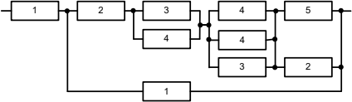
Рисунок 1 – Смешанная схема

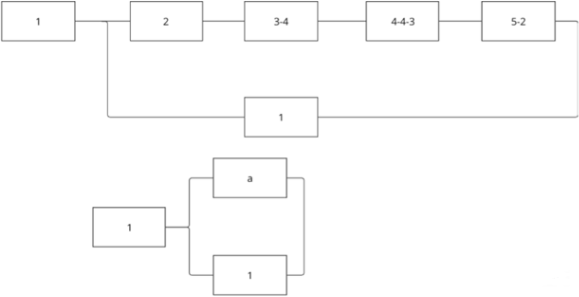

Рисунок 2 – Первое и второе преобразование четвертой схемы
𝑎 = 𝑝2 ∗ 𝑝3-4 ∗ 𝑝4-4-3 ∗ 𝑝5-2
𝑃общ(𝑡) = 𝑝1∗[1−(1−𝑝1)(1−𝑝2∗(1−(1−𝑝3)(1−𝑝4))(1−(1−𝑝4)² ∗(1−𝑝3))∗(1−(1−𝑝5)(1−𝑝2)))]
Подставив значения из таблицы, можно получить общую вероятность безотказной работы, равную 0.9022 или 90.22%.

Задание 2

Для заданной схемы (рис. 3) соединений элементов необходимо рассчитать вероятность безотказной работы, если известны 𝑝𝑖(𝑡). Воспользуйтесь методами минимальных путей и минимальных сечений. Сравните результаты расчетов. Числовые значения 𝑝𝑖(𝑡) представлены в таблице 2.
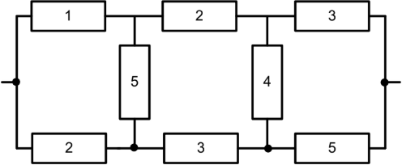

Рисунок 3 – Схема Таблица 2 – Значения второго задания
𝑝1(𝑡) | 𝑝2(𝑡) | 𝑝3(𝑡) | 𝑝4(𝑡) | 𝑝5(𝑡)
0,92 | 0,87 | 0,84 | 0,82 | 0,81
𝑞1(𝑡) | 𝑞2(𝑡) | 𝑞3(𝑡) | 𝑞4(𝑡) | 𝑞5(𝑡)
0,08 | 0,13 | 0,16 | 0,18 | 0,19

Воспользуемся метод минимальных путей. Всего имеется 8 различных путей.
Посчитаем для них вероятность отказа.

q₁₋₂₋₃(t) | = 1 - p₁ * p₂ * p₃ | = 1 - 0.92 * 0.87 * 0.84 | = 0.3288
q₂₋₃₋₅(t) | = 1 - p₂ * p₃ * p₅ | = 1 - 0.87 * 0.84 * 0.81 | = 0.4083
q₁₋₂₋₄₋₅(t) | = 1 - p₁ * p₂ * p₄ * p₅ = 1 - 0.92 * 0.87 * 0.82 * 0.81 =0.4718
q₂₋₃₋₄₋₃(t) | = 1 - p₂ * p₃ * p₄ * p₃ = 1 - 0.87 * 0.84 * 0.82 * 0.84 =0.4968
q₁₋₅₋₃₋₅(t) | = 1 - p₁ * p₅ * p₃ * p₅ = 1 - 0.92 * 0.81 * 0.84 * 0.81 =0.4979
q₁₋₂₋₃₋₄₋₃(t) = 1 - p₁ * p₂ * p₃ * p₄ * p₃ = 1 - 0.92 * 0.87 * 0.84 * 0.82 * 0.84 = 0.4479 q₂₋₅₋₂₋₃(t) = 1 - p₂ * p₅ * p₂ * p₃ = 1 - 0.87 * 0.81 * 0.87 * 0.84 = 0.4864
q₂₋₅₋₂₋₄₋₅(t) = 1 - p₂ * p₅ * p₂ * p₄ * p₅ = 1 - 0.87 * 0.81 * 0.87 * 0.82 * 0.81 = 0.5731
𝑃общ(𝑡) = 1 - q₁₋₂₋₃(t) * q₂₋₃₋₅(t) * q₁₋₂₋₄₋₅(t) * q₂₋₃₋₄₋₃(t) * q₁₋₅₋₃₋₅(t) * q₁₋₂₋₃₋₄₋₃(t) * q₂₋₅₋₂₋₃(t) * q₂₋₅₋₂₋₄₋₅(t)
= 1 - 0.3288 * 0.4083 * 0.4718 * 0.4968 * 0.4979 * 0.4479 * 0.4864 * 0.5731
= 1 - 0.0096322069 = 0.9904
Воспользуемся методом минимальных сечений. Всего имеется 7 различных сечений. Посчитаем вероятность безотказной работы.
p₁₋₂(t) | = 1 - q₁(t) * q₂(t) | = 1 - 0.08 * 0.13 | = 0.9896
p₂₋₃(t) | = 1 - q₂(t) * q₃(t) | = 1 - 0.13 * 0.16 | = 0.9792
p₃₋₅(t) | = 1 - q₃(t) * q₅(t) | = 1 - 0.16 * 0.19 | = 0.9696
p₂₋₅₋₂(t) | = 1 - q₂(t) * q₅(t) * q₂(t) = 1 - 0.13 * 0.19 * 0.13 = 0.9968
p₃₋₄₋₃(t) | = 1 - q₃(t) * q₄(t) * q₃(t) = 1 - 0.16 * 0.18 * 0.16 = 0.9954
p₅₋₄₋₂(t) | = 1 - q₅(t) * q₄(t) * q₂(t) = 1 - 0.19 * 0.18 * 0.13 = 0.9956
p₁₋₅₋₃(t) | = 1 - q₁(t) * q₅(t) * q₃(t) = 1 - 0.08 * 0.19 * 0.16 = 0.9757
𝑃общ(𝑡) = p₁₋₂(t) * p₂₋₃(t) * p₃₋₅(t) * p₂₋₅₋₂(t) * p₃₋₄₋₃(t) * p₅₋₄₋₂(t)*p₁₋₅₋₃(t)
= 0.9896 * 0.9792 * 0.9696 * 0.9968 * 0.9954 * 0.9956 * 0.9757
= 0.9056
Вывод: два метода определили верхнюю и нижнюю границу реального значения, значит, 0.9056 ≤ 𝑃real ≤ 0.9904

Задание 3

Для смешанной схемы (рис. 4) соединений элементов необходимо рассчитать вероятность безотказной работы, если известны 𝑝𝑖(𝑡). Воспользуйтесь логико- вероятностным методом. Числовые значения 𝑝𝑖(𝑡) представлены в таблице 3.
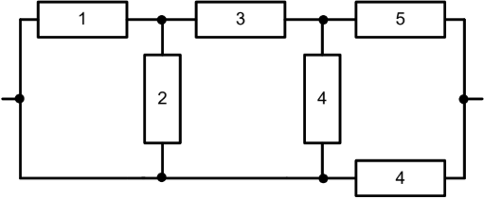

Рисунок 4 – Схема Таблица 3 – Значения третьего задания
𝑝1(𝑡) | 𝑝2(𝑡) | 𝑝3(𝑡) | 𝑝4(𝑡) | 𝑝5(𝑡)
0,98 | 0,87 | 0,95 | 0,94 | 0,83

Воспользуемся логико-вероятностным методом. Построим все возможные пути.

1 – 3 – 5 | → | x₁p₁p₃x4p₅
4 | → | x₁x₂x₃p₄x₅
2 – 3 – 5 | → | x₁p₂p₃x4p₅
4 – 5 | → | x₁x₂x₃p₄p₅
1 – 2 – 4 | → | p₁p₂x₃p₄x₅
1 – 2 – 4 – | 5 | → p₁p₂x₃p₄p₅
1 – 3 – 4 – | 4 | → p₁x x2p3p₄x5
2 – 3 – 4 – | 4 | → x₁p₂p3p₄x5
𝑃общ(t) = (1 - p1) * (1 - p2) * (1 - p3) * p4 * (1 - p5) + (1 - p1) * (1 - p2) * (1 - p3) * p4 * p5 +
(1 - p1) * p2 * p3 * (1 - p4) * p5 + (1 - p1) * p2 * p3 * p4 * (1 - p5) + (1 - p1) * p2 * p3 * p4 * p5 + p1 * (1 - p2) * p3 * (1 - p4) * p5 + p1 * (1 - p2) * p3 * p4 * (1 - p5) + p1 * (1 - p2) * p3 * p4 * p5 + p1 * p2 * (1 - p3) * p4 * (1 - p5) + p1 * p2 * (1 - p3) * p4 * p5 + p1 * p2 * p3 * (1 - p4) * (1 - p5) + p1 * p2 * p3 * (1 - p4) * p5 + p1 * p2 * p3 * p4 * (1 - p5) + p1 * p2 * p3 * p4 * p5 = 0.9872
Для решения задачи была написана программа на языке Python.
import itertools
# Список переменных и значений вероятности

variables = ['p1', 'p2', 'p3', 'p4', 'p5'] prob_values = {
'p1': 0.98,
'p2': 0.87,
'p3': 0.95,
'p4': 0.94,
'p5': 0.83
}
# Функция оценки производительности системы (F(x) = 1)
def logic_function(x1, x2, x3, x4, x5): return (
(x1 and x3 and x5) or (x4) or
(x2 and x3 and x5) or (x4 and x5) or
(x1 and x2 and x4) or
(x1 and x2 and x4 and x5) or (x1 and x3 and x4 and x4) or (x2 and x3 and x4 and x4)
)
# Функция для преобразования комбинации x = [0, 1, 1, 0, 1] → в ряд вероятностей и вычисления значения
def combo_to_expr_and_value(combo): expr_parts = []
prob = 1.0
for i, val in enumerate(combo): var = variables[i]
if val:
expr_parts.append(var) prob *= prob_values[var]
else:
expr_parts.append(f"(1 - {var})") prob *= (1 - prob_values[var])
return " * ".join(expr_parts), prob

# Просмотреть все 32 комбинации expressions_with_values = [] total_prob = 0.0
for combo in itertools.product([0, 1], repeat=5): if logic_function(*combo):
expr, val = combo_to_expr_and_value(combo) expressions_with_values.append(f"{expr} = {val:.10f}") total_prob += val
# Объедините выражения и значения final_output = f"Pобщ(t) = {total_prob:.10f}" print(final_output)

Задание 4

Для смешанной схемы (рис. 5) соединений элементов необходимо рассчитать вероятность безотказной работы, если известны pi(t). Воспользуйтесь методом эквивалентных структурных преобразований соединений «треугольник» в соединение типа «звезда». Числовые значения pi(t) представлены в таблице 4.
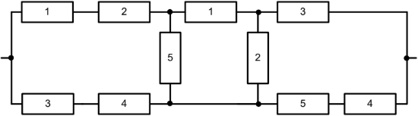

Рисунок 5 – Схема Таблица 4 – Значения четвертого задания
𝑝1(𝑡) | 𝑝2(𝑡) | 𝑝3(𝑡) | 𝑝4(𝑡) | 𝑝5(𝑡)
0,93 | 0,94 | 0,91 | 0,88 | 0,87
𝑞1(𝑡) | 𝑞2(𝑡) | 𝑞3(𝑡) | 𝑞4(𝑡) | 𝑞5(𝑡)
0,07 | 0,06 | 0,09 | 0,12 | 0,13
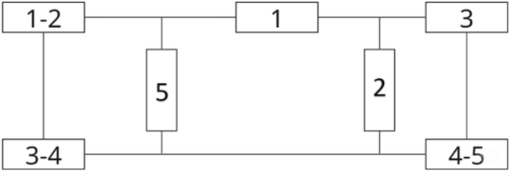

Рисунок 6 – Первое преобразование четвертой схемы
𝑝1-2 (𝑡) = 𝑝1 (𝑡) * 𝑝2 (𝑡) = 0.93 * 0.94 = 0.8742
𝑞1-2 (𝑡) = 1 - 𝑝 1 (𝑡) * 𝑝2 (𝑡) = 1 - 0.93 * 0.94 = 0.1258
𝑝3-4 (𝑡) = 𝑝1 (𝑡) * 𝑝2 (𝑡) = 0.91 * 0.88 = 0.8008
𝑞3-4 (𝑡) = 1 - 𝑝1 (𝑡) * 2 (𝑡) = 1 - 0.91 * 0.88 = 0.1992
𝑝4-5 (𝑡) = 𝑝1 (𝑡) * 𝑝2 (𝑡) = 0.88 * 0.87 = 0.7656
𝑞4-5 (𝑡) = 1 - 𝑝1 (𝑡) * 𝑝2 (𝑡) = 1 - 0.88 * 0.87 = 0.2344

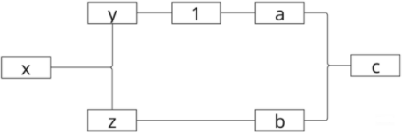

Рисунок 7 – Второе преобразование четвертой схемы
𝑝 x(t) = 1 - 𝑞₁₋₂(t) * 𝑞₃₋₄(t) = 1 - 0.1258 * 0.1992 = 0.9749
𝑝 y(t) = 1 - 𝑞₁₋₂(t) * 𝑞₅(t) = 1 - 0.1258 * 0.13 = 0.9836
𝑝 z(t) = 1 - 𝑞₃₋₄(t) * 𝑞₅(t) = 1 - 0.1992 * 0.13 = 0.9741
𝑝 a(t) = 1 - 𝑞₃(t) * 𝑞₃(t) = 1 - 0.09 * 0.09 = 0.9919
𝑝 b(t) = 1 - 𝑞₄₋₅(t) * 𝑞₃(t) = 1 - 0.2344 * 0.09 = 0.9789
𝑝 c(t) = 1 - 𝑞₃(t) * 𝑞₄₋₅(t) = 1 - 0.2344 * 0.09 = 0.9789
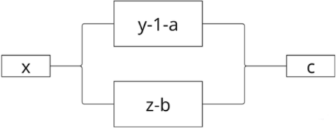
Рисунок 8 – Третье преобразование четвертой схемы py-1-a(t) = py(t) * p1(t) * pa(t) = 0.9836 * 0.93 * 0.9919 = 0.9073
qy-1-a(t) = 1 - py-1-a(t) = 1 - 0.9073 = 0.0927
pz-b(t) = pz(t) * pb(t) = 0.9741 * 0.9789 = 0.9535 qz-b(t) = 1 - pz-b(t) = 1 - 0.9535 = 0.0465

𝑃общ(t) = px(t) * (1 - qy-1-a(t) * qz-b(t)) * pc(t) = 0.9749 * (1 - 0.0927 * 0.0465) * 0.9789
= 0.9502

Задание 5

Для смешанной схемы (рис. 9) соединений элементов необходимо рассчитать вероятность безотказной работы, если известны pi(t). Воспользуйтесь методом разложения структуры по «ключевым элементам». Числовые значения pi(t) представлены в таблице 5.
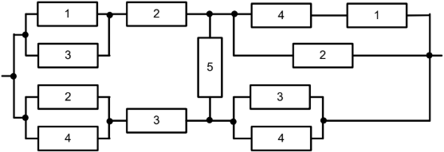
Рисунок 9 – Схема Таблица 5 – Значения четвертого задания
𝑝1(𝑡) | 𝑝2(𝑡) | 𝑝3(𝑡) | 𝑝4(𝑡) | 𝑝5(𝑡)
0,92 | 0,82 | 0,93 | 0,95 | 0,84

Воспользуемся методом разложения структуры по «ключевым элементам». Но для начала используем метод свертки.
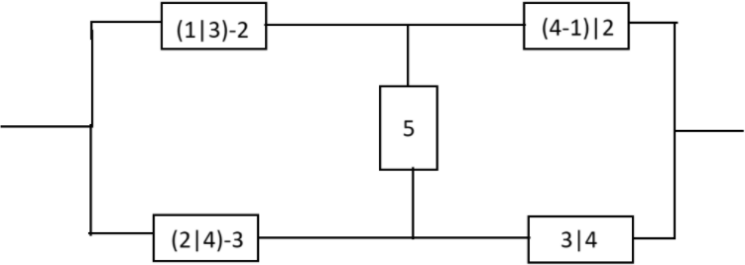
Рисунок 10 – Первое преобразование пятой схемы p(1|3)-2(t) = (1 - (1 - p1(t)) * (1 - p3(t))) * p2(t)
= (1 - (1 - 0.92) * (1 - 0.93)) * 0.82 = 0.8154 p(2|4)-3(t) = (1 - (1 - p2(t)) * (1 - p4(t))) * p3(t)
= (1 - (1 - 0.82) * (1 - 0.95)) * 0.93 = 0.9216
p3|4(t) = 1 - (1 - p3(t)) * (1 - p4(t))
= 1 - (1 - 0.93) * (1 - 0.95) = 0.9965 p(4–1)|2(t) = 1 - (1 - p4(t) * p1(t)) * (1 - p2(t))
= 1 - (1 - 0.95 * 0.92) * (1 - 0.82) = 0.9773
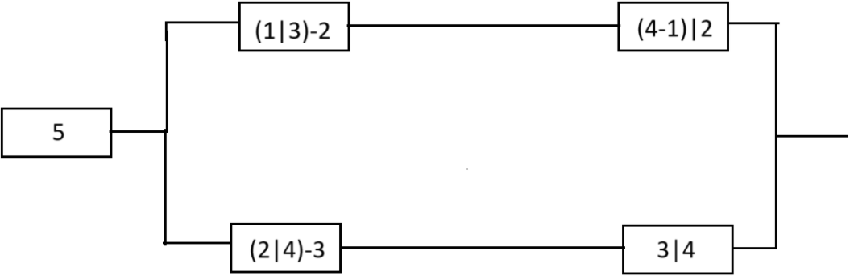

Рисунок 11 – Второе преобразование пятой схемы (Вариант А)
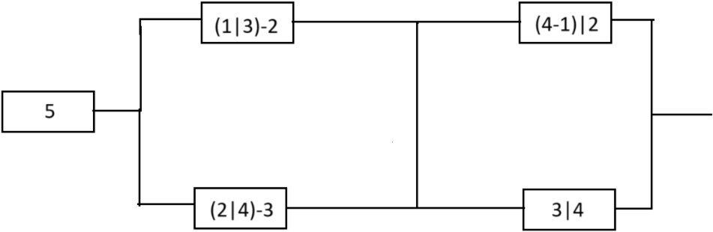

Рисунок 12 – Второе преобразование пятой схемы (Вариант Б)
𝑃общ(t) = pА + pБ

pА = (1 - p5(t)) * (1 - (1 - p(1|3)-2(t) * p(4–1)|2(t)) * (1 - p(2|4)-3(t) * p3|4(t)))
= (1 - 0.84) * (1 - (1 - 0.8154 * 0.9773) * (1 - 0.9216 * 0.9965))
= 0.1574
pБ = p5(t) * (1 - (1 - p(1|3)-2(t)) * (1 - p(2|4)-3(t))) * (1 - (1 - p(4–1)|2(t)) * (1 – p3|4(t)))
= 0.84 * (1 - (1 - 0.8154) * (1 - 0.9216)) * (1 - (1 - 0.9773) * (1 - 0.9965))
= 0.8278

𝑃общ(t) = pА + pБ = 0.82778 + 0.1574 = 0.9852

ЗАКЛЮЧЕНИЕ

В данной лабораторной работе проведен анализ содержания нормативных документов на предмет актуальности с использованием теоретических положений, изученных на лекционном занятии и исследовании данных, находящихся в сети Интернет. В ходе выполнения данной лабораторной работы были изучены способы и виды резервирования, освоены методы определения параметров надежности для объектов со
сложной структурной схемой.

